Ремонт распределителя зажигания.
Снимаем распределитель зажигания (см. « Замена распределителя зажигания»). Измерить характеристики вакуумного и центробежного регуляторов опережения зажигания можно только на специальном оборудовании.
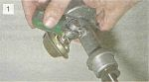
Отверткой отворачиваем винт крепления конденсатора.

Для проверки конденсатора необходим специальный прибор, но предварительно оценить его состояние можно омметром. Сначала соединяем вывод конденсатора с его корпусом, чтобы он разрядился. Подсоединяем один щуп омметра к корпусу, а второй к наконечнику провода (омметр лучше переключить в верхний предел измерений). У исправного конденсатора стрелка должна резко отклониться в сторону «О», а затем плавно вернуться в конец шкалы, к символу «бесконечность» (). Если поменять полярность, то стрелка должна еще больше отклониться к «нулю». Неисправный конденсатор меняем. Снимаем бегунок (см. «Замена ротора распределителя»).
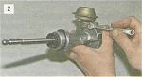
Ключом «на 7» отворачиваем гайку контакта низкого напряжения,...

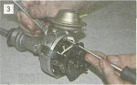
...удерживая винт отверткой.

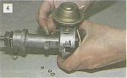
Снимаем шайбы,...

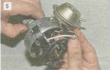
...вынимаем винт, снимаем с него изолятор и наконечник провода.

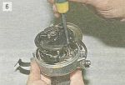
Отворачиваем два винта крепления контактной группы (см. «Регулировка угла замкнутого состояния контактов прерывателя»).

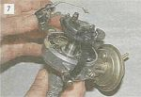
Снимаем контактную группу.

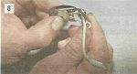
Проверяем состояние контактов, при необходимости надфилем выравниваем их поверхность. Если контакты сильно изношены (оплавлены) - меняем контактную группу в сборе.

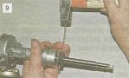
Тонким бородком выбиваем шплинт.

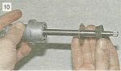
Снимаем маслоотражатель и шайбу с вала.

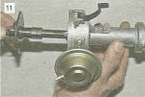
Вынимаем из корпуса распределителя валик.

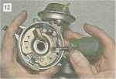
Поддев тонкой отверткой, снимаем запорную шайбу и тягу со штифта поворотной пластины.

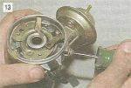
Отворачиваем два винта крепления вакуумного регулятора опережения зажигания...

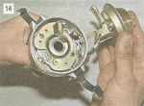
...и снимаем его.

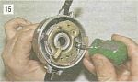
Отворачиваем два винта (винт со стороны пластмассовой вставки крепит «массу»)...

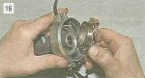
...и вынимаем подшипник с поворотной пластиной.

Подшипник при вращении не должен заедать и иметь люфты. Неисправный подшипник заменяем. Собираем распределитель зажигания в порядке, обратном разборке.

